Уважаемые родители! Обычно вы заняты своими делами, у вас много хлопот, вы всегда испытываете нехватку времени. И все-таки, несмотря на свои заботы, вечную спешку, помните о тех, кому нужна ваша помощь, совет, ваша опека — о детях и подростках.
Воспитательную работу по соблюдению детьми Правил дорожного движения нужно начинать с отдельной прогулки по селу или городу. Проверьте, правильно ли ваш ребенок их понимает, умеет ли использовать эти знания в реальных дорожных ситуациях. Поговорите о том, почему очень важно ходить одной и той же дорогой. Обратите внимание ребенка на все опасности и скрытые «ловушки», которые могут подстерегать его на пути, продумайте маршрут так, чтобы он стал более безопасным.
Прежде чем воплотить мечту ребенка в реальность и приобрести велосипед (мопед, скутер), не следует забывать, что эти транспортные средства, одни из самых неустойчивых и незащищенных, и даже незначительные столкновения могут повлечь за собой очень серьезные последствия.
Во время каникул неважно необходимо использовать любую возможность напомнить сыну или дочери о правилах дорожного движения. Не оставляйте детей без присмотра на улице, не разрешайте им играть вблизи проезжей части.

Важно, чтобы вы-родители были примером для детей в соблюдении правил дорожного движения.
- Не спешите, переходите дорогу размеренным шагом.
- Выходя на проезжую часть дороги, прекратите разговаривать — ребёнок должен привыкнуть, что при переходе дороги нужно сосредоточиться.
- Не переходите дорогу на красный или жёлтый сигнал светофора.
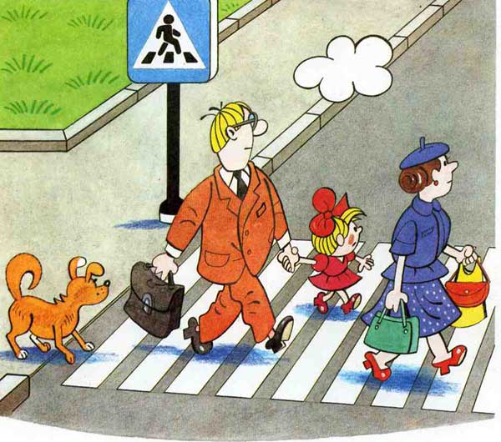
- Переходите дорогу только в местах, обозначенных дорожным знаком «Пешеходный переход».
- Из автобуса, троллейбуса, трамвая, такси выходите первыми. В противном случае ребёнок может упасть или побежать на проезжую часть дороги.
- Привлекайте ребёнка к участию в ваших наблюдениях за обстановкой на дороге: показывайте ему те машины, которые готовятся поворачивать, едут с большой скоростью и т.д.
- Не выходите с ребёнком из-за машины, кустов, не осмотрев предварительно дороги, — это типичная ошибка, и нельзя допускать, чтобы дети её повторяли.

Если вы собрались куда-нибудь поехать на автомобиле:
- Никогда не употребляйте алкоголь, перед тем как сесть за руль. Вам необходимо выбрать: либо пить, либо вести машину. Каждое пятое происшествие на дорогах России связано с управлением транспортным средством в состоянии опьянения.
- Продумайте маршрут и отдохните перед дорогой
- Проверьте состояние вашей машины перед поездкой. Даже спущенные шины могут явиться причиной аварии.
- Не кладите тяжелые предметы на полку в машине. При столкновении они могут превратиться в смертоносные «снаряды».
- Держите руль обеими руками
- Положение рук на руле «без четверти три» или «без десяти два» дает наилучший контроль над автомобилем.
- Перекрещивание рук на руле или держание руля за основание опасно в случае столкновения и при срабатывании воздушных подушек безопасности.
- Подумайте о своем комфорте и безопасности
- Наклоните свое кресло под удобным для вас углом и пристегнитесь ремнями безопасности так, чтобы они не стесняли ваших движений.
- Обратите внимание на подголовник, который должен быть наклонен к затылку как можно ближе.
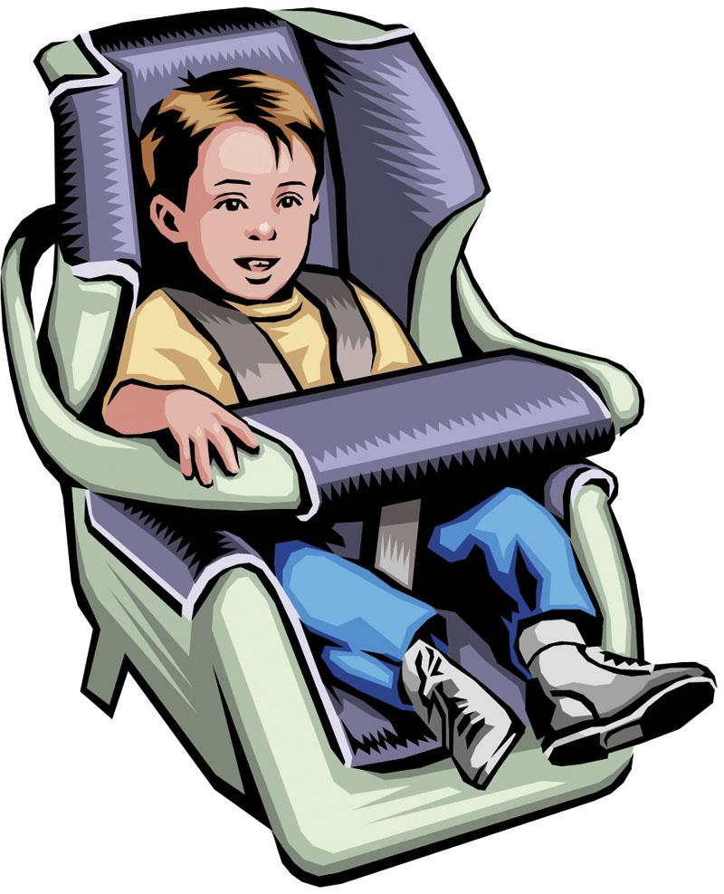
При перевозке в автомобиле ребенка обратите внимание на ряд моментов, касающихся подбора и оборудования детского сиденья, пользования ремнями безопасности и другими средствами защиты.
1. При отсутствии на переднем сиденье специального детского удерживающего устройства, дети до 12 лет должны сидеть на заднем сиденье автомобиля.
2. Все приспособления безопасности должны быть правильно подобраны в соответствии с возрастом ребенка. Очень важно убедиться в том, что ребенок правильно пристегнут (учитывая при этом его размер и вес).
3. Пристегивайтесь ремнями безопасности, даже если ваш автомобиль оснащен воздушными подушками безопасности. Пристегиваясь ремнями, вы на 45 процентов уменьшаете риск несчастных случаев с летальным исходом.

Приучайте детей к хорошим привычкам,
прививайте им чувство ответственности,
объясняйте и сами показывайте пример,
как надо себя вести.

